**Datblygiadau a Chyfleoedd Newydd**

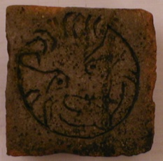

Mae newidiadau a datblygiadau cyffrous ar droed yn Amgueddfa Llangollen mewn partneriaeth ag Amgueddfa Genedlaethol Cymru.

Bydd arddangosfa newydd, wedi'i hariannu gan CYMAL a Chronfa Treftadaeth y Loteri, yn cael ei chreu ar gyfer Mehefin 2014 i ddangos yr hanes sy'n perthyn i ddau o safleoedd hanesyddol pwysig Llangollen; Abaty Glyn y Groes a Philer Eliseg gerllaw.

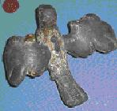

Er mwyn gwneud hyn, mae'r amgueddfa yn ffortunus i fod yn rhan o gynllun 'Rhannu'r Trysorau', sef Cynllun Amgueddfa Genedlaethol Cymru a ariannwyd gan Lywodraeth Cymru. Golyga hyn y bydd nifer o arteffactau diddorol a phwysig sy'n ymwneud â'r Abaty a'r ardal o gwmpas yn dychwelyd i Langollen am chwe mis.

Mae'r amgueddfa mewn sefyllfa ffodus i allu arddangos canlyniadau a darganfyddiadau'r cloddio archeolegol a fu ym Mhiler Eliseg yn ddiweddar mewn partneriaeth â Phrifysgol Bangor a Phrifysgol Caer.

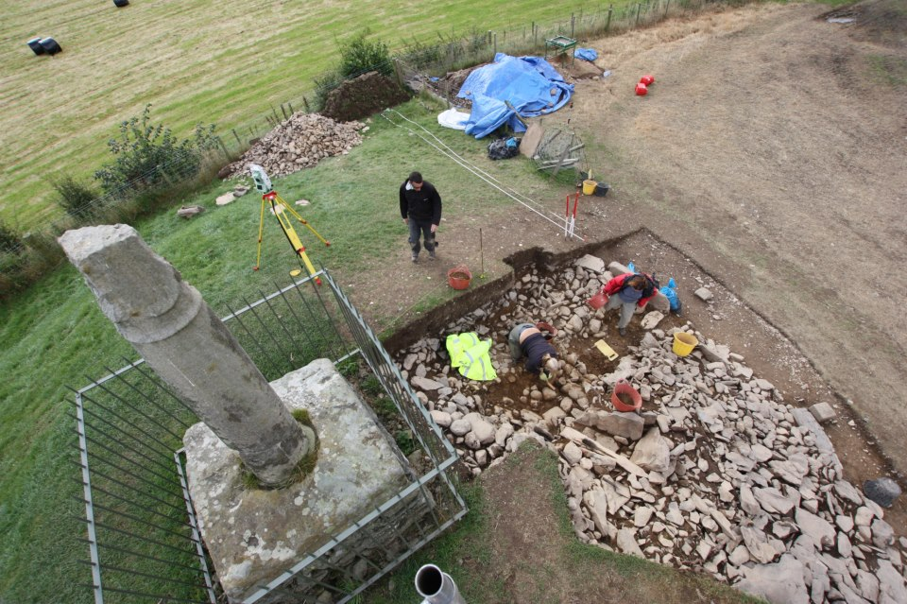

Mae'r project Rhannu'r Trysorau a'r cloddio archeolegol ym Mhiler Eliseg yn gyfle unigryw i adrodd hanes hir a phwysig Llangollen o'r cyfnod cynhanes i'r cyfnodau Canol Oesol Cynnar hyd at oes y mynachlogydd ar eu hanterth yn Abaty Glyn y Groes.

**Dyma beth gall Rhannu'r Trysorau gynnig i chi**

Bydd yr arddangosfa newydd yn ategu at Gyfnodau Allweddol 2 a 3 y Cwricwlwm Cenedlaethol a bydd nifer o adnoddau gwahanol ar gael i'r ysgolion a'r disgyblion eu defnyddio:-

* Bydd y plant/myfyrwyr yn gallu edrych ar yr arteffactau gwreiddiol o'r Amgueddfa Genedlaethol, cyffwrdd ag atgynhyrchiadau ohonynt, ac archwilio'r eitemau mewn 3D ar eu cyfrifiaduron, yna gallant gymharu'r eitemau gyda'r eitem gyfoes gyfatebol. Hefyd, byddant yn gallu cyffwrdd â'r eitemau gwreiddiol o Safle'r Abaty/Piler sydd yng nghasgliad Amgueddfa Llangollen.

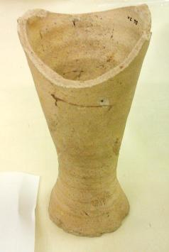

* Bydd y disgyblion yn gallu cerdded i mewn i atgynhyrchiad o'r Cabidyldy yn yr Amgueddfa, lle gallant weld yr eitemau a ddarganfuwyd ar y safle yn ogystal â dilyn taith 3D rithwir drwy'r Abaty gan ddysgu mwy am hanes yr Abaty a'r Piler drwy ddefnyddio llinell amser gyfrifiadurol ryngweithiol.
* Bydd dillad y cyfnodau hanesyddol sy'n gysylltiol â'r Abaty/Piler ar gael i'r plant eu gwisgo.



* Bydd taflen amser a chwis a seiliwyd ar yr arddangosfeydd a'r llinell amser gyfrifiadurol ar gael i'r plant eu cwblhau.
* Ar ôl ichi drefnu, gall un o guraduron yr amgueddfa roi cyflwyniad byr i'r plant ynghylch hanes y safle. Mae'r cyflwyniad yn ddarluniadol iawn gan gynnwys nifer o gwestiynau - pam? beth? sut? pwy? er mwyn iddynt feddwl yn ddyfnach am hanes yr Abaty/Piler.

Bydd yr holl adnoddau sydd ar gael yn cynorthwyo'r plant i ddeall hanes Llangollen a safle'r Abaty/Piler yn well ac i ddeall pa mor bwysig oedd y safle o ran aneddiaeth a phresenoldeb mynachlogydd Urdd y Sistersaidd yn Llangollen a Chymru gyfan.

**Dewch i weld yr arddangosfa mynd i weld y safle!**

Am fod Abaty Glyn y Groes a Philer Eliseg ar garreg ein drws, mae'n gyfle gwych i gyfuno ymweliad â'r amgueddfa gydag ymweliad â'r lleoliadau eu hunain, a bydd hynny'n ychwanegu at y profiad o ddysgu. Gall y Project gynorthwyo gyda chostau teithio i'r Amgueddfa ac i'r Abaty/Piler a bydd curaduron o'r Amgueddfa ar gael i arwain pobl o gwmpas yr Abaty ac i fyny at y Piler gan esbonio i'r disgyblion pa mor bwysig yw'r safle i hanes yr ardal leol ac i Gymru.

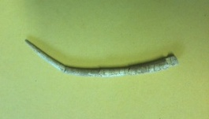

**Sut mae Rhannu'r Trysorau'n gweu i mewn i'r Cwricwlwm Cenedlaethol**

Am fod Safle'r Abaty/Piler wedi bod yn annedd dros gyfnodau hanesyddol maith, dyma gyfle lleol unigryw i astudio hanes sydd yn uniongyrchol berthnasol i agweddau canlynol y Cwricwlwm Cenedlaethol:-

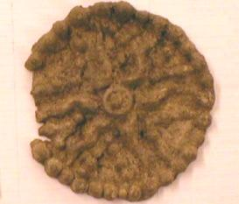

* Llinell amser y dosbarth - y myfyrwyr yn cymryd rhan weithredol o ran dewis y dyddiadau a'r delweddau sydd i'w cynnwys.
* Ar Gyfnod Allweddol 2, dylid gwneud cymariaethau rhwng bywyd bob dydd pobl yn yr amrediad o gyd-destunau sydd wedi'u hymchwilio.
* Defnyddio nifer o wahanol ddehongliadau a safbwyntiau gwahanol.
* Defnyddio mathau eang o ffynonellau gwahanol. Mae defnyddio amrediad eang o ffynonellau, gan gynnwys arteffactau, ffotograffau, adeiladau, safleoedd yn orfodol ar Gyfnod Allweddol 3, ac yn ddymunol ar Gyfnod Allweddol 2.
* Llunio ymweliadau o gwmpas y cynllun gwaith.

**Sut i ddod o hyd i fwy o wybodaeth a Defnyddio'r Adnodd Newydd Hwn**

Y ffordd orau i gael mwy o wybodaeth, archebu ymweliad neu drefnu taith i'r safle fyddai e-bostio’r amgueddfa:-

[enquiries@llangollenmuseum.org.uk](mailto:enquiries@llangollenmuseum.org.uk)

neu ffonio 01978 862862

symudol 07852 726934

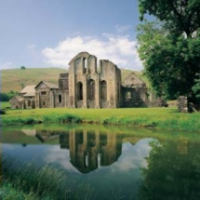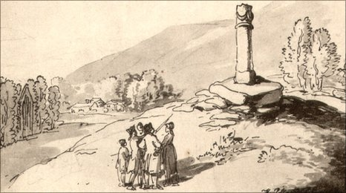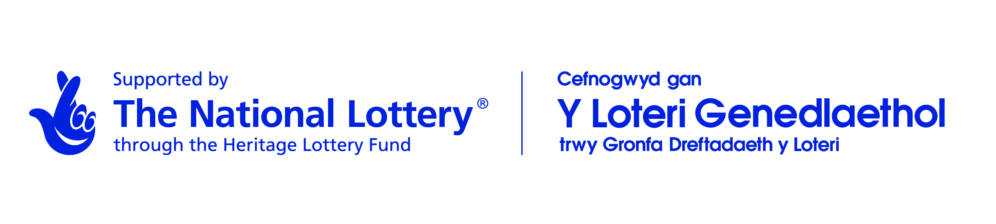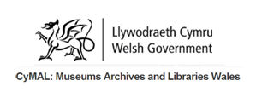

**Rhannu Trysorau**

**Abaty Glyn y Groes a**

**Philer Eliseg**

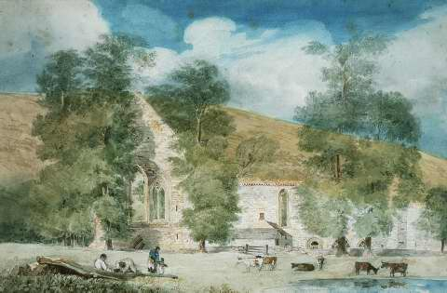

**Cyfle Addysgol Newydd i Ysgolion Lleol**

Mehefin 2014 - Dechrau 2015

Cyflwynwyd gan

Amgueddfa Llangollen

mewn partneriaeth ag

Amgueddfa Genedlaethol Cymru

